1. ***Pemahaman baru apa yang Anda dapatkan setelah mempelajari konsep RPP khususnya penyusunan, evaluasi dan refleksi?***

NAMA : Juniargo Ponco Risma Wirandi

NIM : 233153711838

KELAS : PPLG 002

Secara umum RPP dapat didefinisikan sebagai seperangkat rencana pembelajaran yang memberi arahan bagi guru materi apa saja yang akan diajarkan dan bagaimana mengajarkannya. Lesson plan adalah materi pelajaran yang harus dikuasi dan bagaimana pembelajaran untuk mencapai materi tersebut akan dirancang, dikelola dan dievaluasi keberhasilannya. RPP disusun untuk setiap KD yang dapat dilaksanakan dalam satu kali pertemuan atau lebih. Guru merancang penggalan RPP untuk setiap pertemuan yang disesuaikan dengan penjadwalan disatukan Pendidikan. Arti pentingnya Lesson Planning dalam kegiatan pembelajaran dapat digambarkan sebagai seseorang yang sedang melakukan sebuah perjalanan. Orang yang melakukan perjalanan itu perlu tahu berbagai hal yang menyangkut perjalanannya itu: Kemana tujuan perjalanannya, berapa lama waktu yang dibutuhkan, dan apa saja yang dibutuhkan selama perjalanan berlangsung.

1. ***Bagian manakah dari konsep RPP khususnya penyusunan, evaluasi dan refleksi yang paling menantang untuk dilakukan saat PPL I di sekolah?***

Konsep penyusunan, evaluasi, dan refleksi di sekolah PPL yang paling menantang adalah proses penyusunan. Kami adalah mahasiswa PPL yang belum begitu mengenal kondisi sekolah pada awalnya. Pada saat observasi management sekolah, lingkungan sekolah, dan lain sebagainya sudah diperkenalkan, tetapi terjun mengajar dan berinteraksi dengan peserta didik adalah hal lain. Kami mengenal individu-individu baru dari latar belakang yang berbeda, reaksi dari peserta didik adalah hal yang berada di luar kendali kita, sehingga menyusun lesson plan agar peserta didik (orang-orang yang baru kami kenal tersebut) memahami instruksi, lalu menjalankan instruksi, dan memahami keseluruhan materi adalah sebuah hal yang menantang menurut saya.

1. ***Hal-hal lain apakah yang ingin Anda pelajari lagi terkait dengan RPP khususnya penyusunan, evaluasi dan refleksi?***

Yang ingin saya pelajari lebih dalam adalah penyusunan dan evaluasi. Saya memilih dua hal tersebut seperti yang sudah saya jelaskan di soal sebelumnya proses penyusunan menurut saya sangat chalenging, lalu proses evaluasi membuat saya paham apa yang harus saya lakukan untuk memperbaiki apa yang sudah saya susun. Sehingga saya bisa berimprovement setiap saat.

Setelah melakukan refleksi, tuliskan rancangan/rencana aksi nyata terkait materi RPP khususnya penyusunan, evaluasi dan refleksi selama Anda melakukan kegiatan PPL di sekolah. Hal yang harus dilakukan yaitu menghasilkan program pembelajaran yang inklusif serta menciptakan lingkungan belajar yang aman, nyaman, dan berpihak pada anak di kelas dengan menerapkan strategi pendekatan pembelajaran berdasarkan profil peserta didik, dengan:

1. menerapkan strategi pendekatan pembelajaran yang kontekstual (sesuai kebutuhan peserta didik, sesuai tahap perkembangan, sesuai kultur budaya, dan kemampuan belajar peserta didik) dan
2. menyajikan program pembelajaran yang telah dilakukan, dievaluasi, dan direfleksikan.

**MODUL AJAR PEMROGRAMAN BERORIENTASI OBJEK**

**KELAS XII**

|  |
| --- |
| **INFORMASI UMUM** |
| **IDENTITAS MODUL** |
| |  |  | | --- | --- | | Nama Penulis  Instansi  Tahun  Mata Pelajaran  Fase  Jenjang Sekolah  Kelas  Topik  Alokasi Waktu | : Juniargo Ponco Risma Wirandi  : SMK Negeri 8 Malang  : 2023  : Pemrograman Berorientasi Objek  : F  : SMK  : XII  : Merancang dan mendesain *User Interface* menggunakan *library*.  : 4 x 45 Menit | |
| **KOMPETENSI AWAL** |
| Peserta didik telah memiliki pengetahuan awal tentang:   * Memahami konsep dasar User Interface (UI). * Memahami prinsip-prinsip desain UI yang baik. |
| **PROFIL PELAJAR PANCASILA** |
| Setelah mengikuti pembelajaran ini, Profil Pelajar Pancasila yang diharapkan muncul pada peserta didik adalah:   * Berpikir Kritis dalam menganalisis dari perencanaan kebutuhan dan fitur aplikasi. * Kreatif dalam desain UI yang menarik dan inovatif dalam pemrograman antar muka grafis (Graphical User Interface). * Berkebinekaan Global dalam menerima pendapat, kritik dan saran dari teman dan guru |
| **SARANA DAN PRASARANA** |
| Sarana & Prasarana yang dibutuhkan pada saat belajar dengan modul ini antara lain:   * + - Laptop/komputer     - LCD Proyektor     - PPT     - Lab Komputer dan Ruang Kelas     - Modul |
| **TARGET PESERTA DIDIK** |
| 1. Peserta didik reguler/tipikal 2. Peserta didik dengan kesulitan belajar 3. Peserta didik dengan pencapaian tinggi |
| **JUMLAH PESERTA DIDIK** |
| 32 Peserta Didik |
| **MODEL PEMBELAJARAN** |
| Tatap Muka (Luring)   |  |  | | --- | --- | | Pendekatan  Model  Metode | : STEAM (Science, Technology, Engineering, Art, and Mathematics)  : *Project Based Learning*  : Diskusi, ceramah, tanya jawab, penugasan | |
| **KOMPETENSI INTI** |
| **TUJUAN KEGIATAN PEMBELAJARAN** |
| * **Elemen**   Demonstrasi, mengidentifikasi, berdiskusi, praktik, proyek, presentasi.   * **Capaian Pembelajaran**   menunjukkan dasar pemodelan perangkat lunak berorientasi objek dengan memahami  konsep, menerapkan alur kerja sistem, menunjukkan model, melakukan pemrograman antar muka grafis (Graphical User Interface) dengan memanfaatkan pustaka (library) pada proyek yang lebih kompleks melalui interpretasi model perangkat lunak secara kolaboratif pada proyek pengembangan perangkat lunak.   * **Tujuan Pembelajaran**  1. Peserta didik mampu menjelaskan konsep desain user interface menggunakan library. 2. Peserta didik mampu menerapkan alur kerja sistem desain user interface menggunakan library.  * **Alur Tujuan Pembelajaran**  1. Menentukan penggunaan antar muka atau *User Interface* menggunakan *library* dalam pemrograman aplikasi berorientasi obyek. 2. Merancang program aplikasi berorientasi obyek dengan penerapan antar muka atau *User Interface* menggunakan *library.* 3. Menguji program aplikasi berorientasi obyek yang menerapkan antar muka atau *User Interface* menggunakan *library.* |
| **PEMAHAMAN BERMAKNA** |
| Meningkatkan kemampuan peserta didik dalam konsep dasar UI, memahami prosedur pembuatan UI dengan library, mengidentifikasi situasi penggunaan yang tepat, menerapkan konsep UI dalam praktik, merancang program aplikasi berorientasi objek dengan UI, dan menguji aplikasi tersebut dengan baik. Penerapan praktis dalam pembelajaran dan pengembangan aplikasi. |
| **PERTANYAAN PEMANTIK** |
| 1. Apa yang dimaksud dengan "User Interface" dalam konteks pengembangan aplikasi berbasis OOP? 2. Apa keuntungan penggunaan library dalam pembuatan User Interface? |
| **PERSIAPAN PEMBELAJARAN** |
| 1. Mempersiapkan sarana dan prasarana 2. Mempersiapkan modul ajar 3. Mempersiapkan materi dan rubrik penilaian |
| **URUTAN KEGIATAN PEMBELAJARAN** |
| **Kegiatan Awal (10 Menit)** |
| * + - 1. Guru mengondisikan peserta didik untuk siap belajar dengan diawali berdoa bersama dipimpin oleh salah seorang peserta didik.       2. Menanyakan kabar peserta didik.       3. Menanyakan kehadiran peserta didik.  1. Mereview kembali pembahasan pada pertemuan sebelumnya sebagai langkah awal untuk melanjutkan pembelajaran selanjutnya yaitu membuat desain form user interface menggunakan library swing. 2. Menyampaikan tujuan pembelajaran yang akan dicapai bersama. 3. Menanyakan kepada peserta didik terkait materi yang sudah dipelajari tentang sumber belajar, dengan memberikan pertanyaan pemantik seperti Pernahkah kalian merancang user interface? 4. Menyampaikan cakupan materi dan penjelasan uraian kegiatan pembelajaran, memberikan orientasi terhadap materi yang akan dipelajari yaitu:  * Komponen-komponen library swing. * Pembuatan desain form user interface menggunakan library swing.  1. Menyiapkan Peserta didik untuk dikelompokkan secara heterogen |
| **Kegiatan Inti (115 Menit)** |
| 1. **Pemberian materi dasar untuk peserta didik**  * Peserta didik memperhatikan materi yang diberikan oleh guru mengenai konsep dasar user interface dengan library dan komponen-komponen library swing. * Peserta didik memberikan pertanyaan kepada guru jika ada hal yang belum dipahami dari materi yang diberikan.  1. **Mengorganisasikan peserta didik**  * Peserta didik diminta untuk mencoba melakukan praktikum secara individu dengan melihat modul yang telah disediakan. * Setiap peserta didik memilih komponen swing yang akan dipergunakan dalam membuat desain user interface. * peserta didik dapat dengan bebas berekspresi dalam desain user interface dengan melihat petunjuk dari modul.  1. **Pemecahan masalah** **individu**  * Peserta didik secara individu dapat berdiskusi dengan teman atau guru tentang memilih komponen user interface menggunakan library swing. * Peserta didik secara individu merancang desain user interface sederhana menggunakan komponen library swing yang telah dipilih sebelumnya.  1. **Monitoring Kegiatan**  * Guru memonitor aktivitas dari peserta didik selama mencoba praktikum desain form user interface menggunakan library swing pada Netbeans menggunakan rubrik yang telah disiapkan.  1. **Menganalisa dan mengevaluasi proses pemecahan masalah**  * Mengevaluasi hasil individu terkait materi membuat desain form user interface menggunakan library swing. * Menyimpulkan hasil individu terkait materi membuat desain form user interface menggunakan library swing pada Netbeans. |
| **Kegiatan Akhir (10 Menit)** |
| 1. Peserta didik menyimpulkan nilai atau manfaat apa yang didapat dari pembelajaran yang telah selesai dibahas pada hari itu. 2. Pada tahap ini peserta didik menganalisis hasil kerja dan mengevaluasi hasil belajar tentang materi yang telah dipelajari melalui diskusi kelas. 3. Dengan dibantu guru, peserta didik menyimpulkan materi yang telah dibahas dengan memberi pertanyaan acak. 4. Guru menyampaikan materi pokok yang akan dipelajari pada pertemuan selanjutnya. 5. Guru dan peserta didik berdoa sebelum menyelesaikan pembelajaran dan mengucapkan salam. |
| **LAMPIRAN** |
| * Bahan bacaan pendidik dan peserta didik (modul) * Rubrik Penilaian * Tabel Penilaian * Tabel Refleksi Pendidik |

**RINGKASAN MATERI**

**JAVA GUI Swing**

### DASAR TEORI

Java swing merupakan toolkit GUI pada Java yang serng dipaka untuk membuat aplikasi dengan Interface berbasis grafis. Beberapa komponen dari Java Swing yaitu :

* + Button : Tombol
  + Label : teks untuk memberikan suatu keterangan
  + Text Field : media input text sepanjang 1 baris
  + Text Area : media input text dengan ukuran bisa lebih dari 1 baris
  + Menu Bar : Bar yang biasanya menu utama suatu aplikasi
  + Menu : Menu-menu pada aplikasi
  + Table : untuk menampilkan data dalam bentuk table
  + Combo box : media input untuk memilih 1 opsi dari bebrapa opsi
  + Radio box : seperti combo box namun semua opsi langsiung ditampilkan
  + Chack Box : media input untuk memilih beberapa opsi dari opsi yang tersedia
  + Tool bar : bar-bar untuk memilih tool-tool yang disediakan aplikasi dan bisanya ditampilkan dalam bentuk ikon

Setiap komponen memiliki metode setter maupun getter untuk mengakses atributnya. Semisal untuk JLabel terdapat metode setText() untuk mengubah tulisan pada label dan pada JTextField terdapat method getText() untuk mengambil data yang diinputkan ke dalam teks.

Setiap komponen juga memiliki yang disebut event listener (atau kadang disebut event handler) yaitu suatu aksi yang dilakukan ketika terjadi suatu event tertentu. Misal, ketika tombol ditekan, ketika teks ditulis dalam text field, dsb.

### KEGIATAN PRAKTIKUM

**1. Latihan Swing**

Buka Netbeans pada PC anda, kemudian Klik **File | New Project** seperti contoh pada **Gambar**

* 1. berikut :

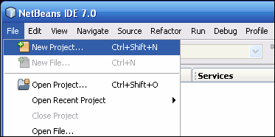

Gambar 1.1 Pembuatan New Project

Dalam New Project wizard, pilih kategori Java dan pilih Java Application seperti yang ditunjukkan pada **Gambar 1.2** berikut:

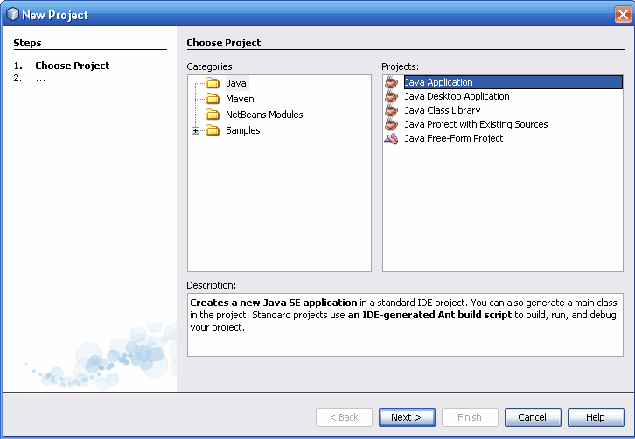

Gambar 7.2 Tampilan Jendela New Project

Dalam halaman wizard Name and Location, lakukan hal berikut (seperti yang ditunjukkan pada gambar di bawah):

* + - Pada Project Name field, Ketik JavaGUI.
    - Pada Create Main Class field, Lepaskan Centang.
    - Biarkan kotak centang Set sebagai Main Project dipilih. Seperti pada contoh **Gambar 1.3** berikut :

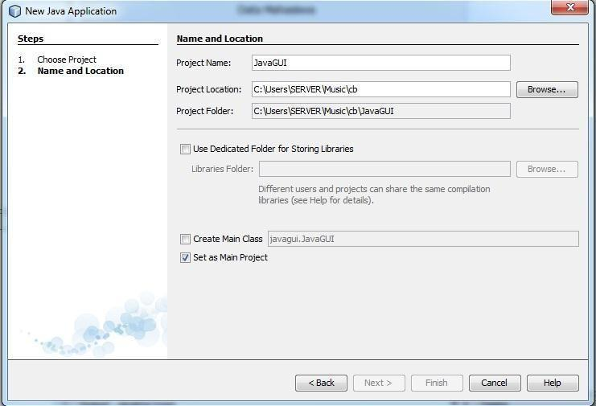

Gambar 1.3 Tampilan Jendela New Java Application

Proyek dibuat dan dibuka dalam IDE. Anda akan melihat komponen-komponen berikut :

* + - Jendela Projects, yang berisi tampilan pohon dari berbagai komponen proyek, berisi file sumber, pustaka yang mendasari kode Anda tergantung pada, dan sebagainya.
    - Jendela Source Editor dengan sebuah file yang bernama JavaGUI terbuka.
    - Jendela Navigator, yang dapat Anda gunakan untuk navigasi cepat di antara elemen-elemen dalam kelas yang dipilih.

Klik kanan pada <default Package> untuk membuat frame New | Jframe Form. Seperti pada gambar berikut.

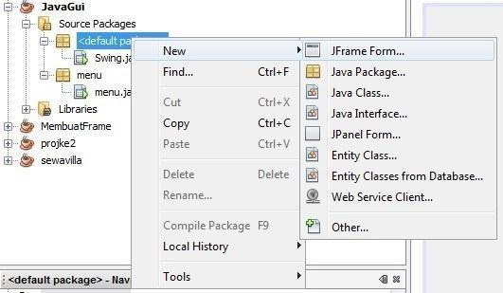

Gambar 1.4 Tahapan Pemilihan New | Jframe Form

Maka akan muncul jendela new Jframe form. Pada field Class Name berikan nama Swing. Lalu klik Finish. Seperti pada gambar berikut.

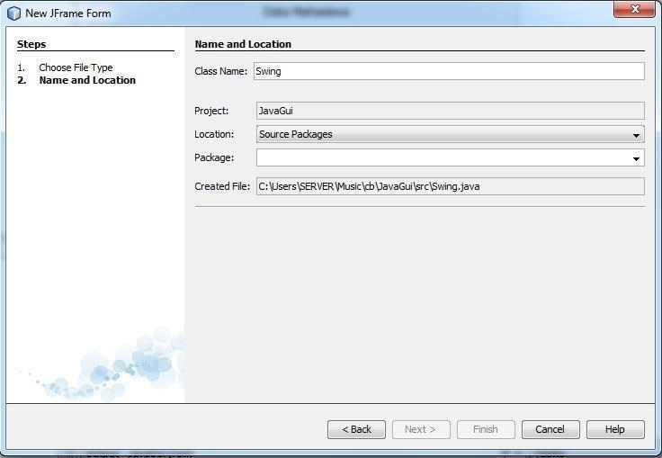

Gambar 1.5 Tampilan Jendela New Jframe Form

Selanjutnya adalah perkenalan bagian NetBeans.

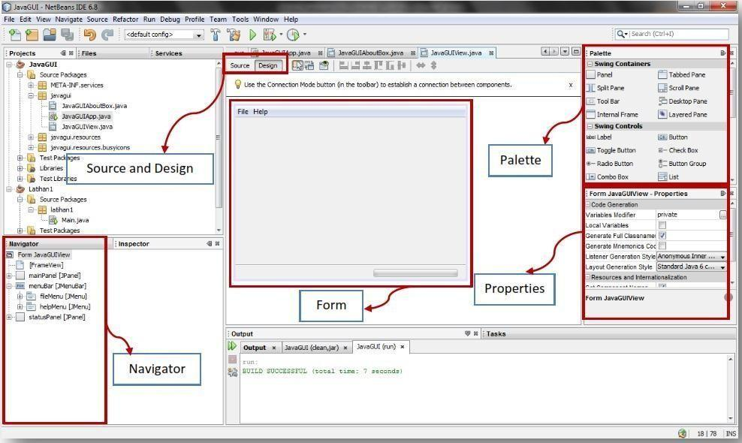

Gambar 1.6 Tampilan Antarmuka NetBeans

Langkah selanjutnya yaitu lakukan drag dan drop swing yang dibutuhkan, lakukan seperti gambar berikut.

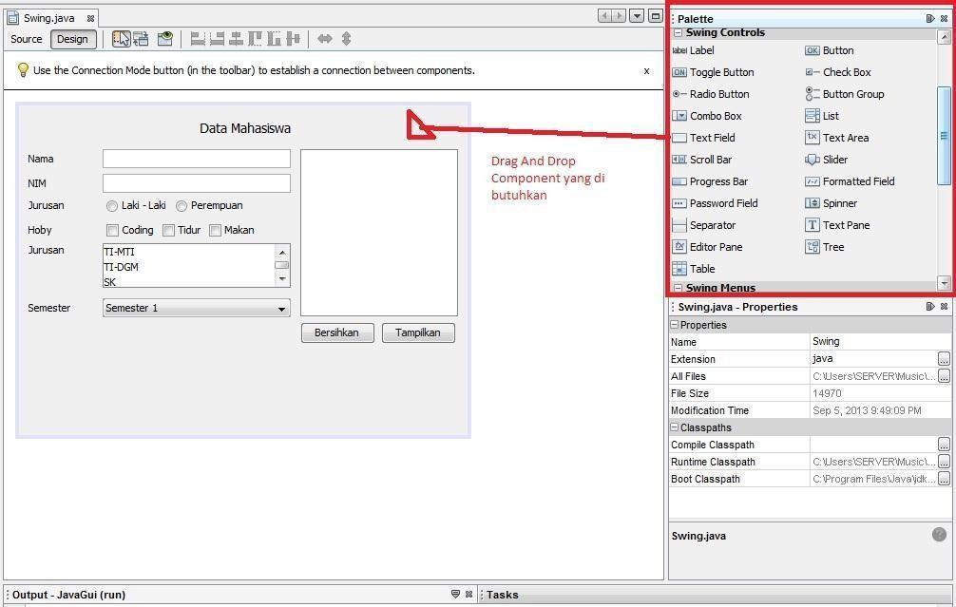

Gambar 1.7 Tahapan Pembuatan Form

Buatlah design seperti data mahasiswa diatas dengan menggunakan :

1. 2 buah JTextfield
2. 2 buah JRadioButton
3. 3 buah JCheckbox
4. 1 buah JList
5. 1 buah JComboBox
6. 1 buah JTextArea
7. 2 buah JButton
8. 7 buah Jlabel

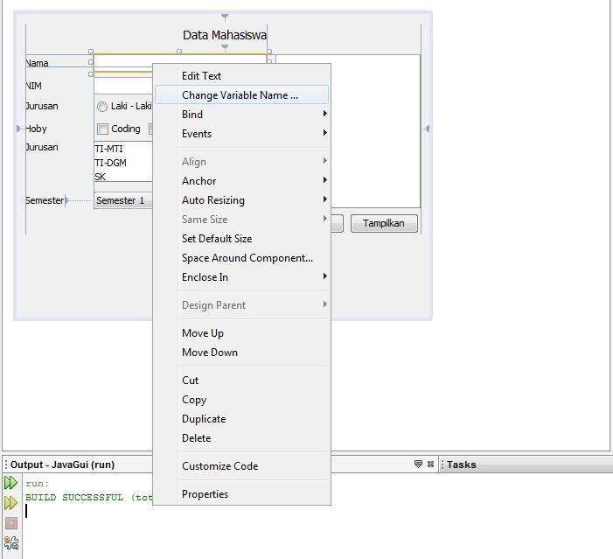

Gambar 1.8 Pembuatan Form Data Mahasiswa

Klik Kanan Pada setiap Swing pilih **Change Variable Name** setelah itu ubah nama **klik ok,** dan klik kanan lagi lalu pilih **Edit Text,**sesuaikan nama variabel dan text seperti pada gambar berikut:

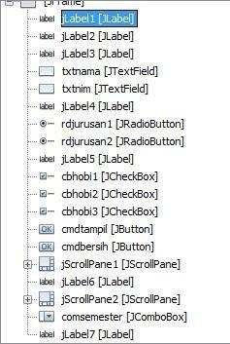

Gambar 1.9 Komponen-komponen pada Form

Kemudian anda dapat memberikan variabel pada source code dengan cara klik source dan ketikan syntax berikut tepat di bawah class yang anda buat.

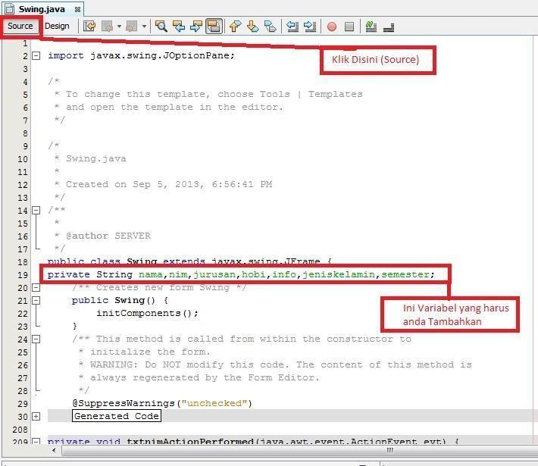

Gambar 1.10 Source Code (1)

Kemudian kembali ke **Design** dan double klik pada cmdtampil atau klik kanan, kemudian **pilih Event**

**| Action | actionPerformed.** Maka anda akan masuk pada bagian coding / source code. Dan ketikan syntax berikut:

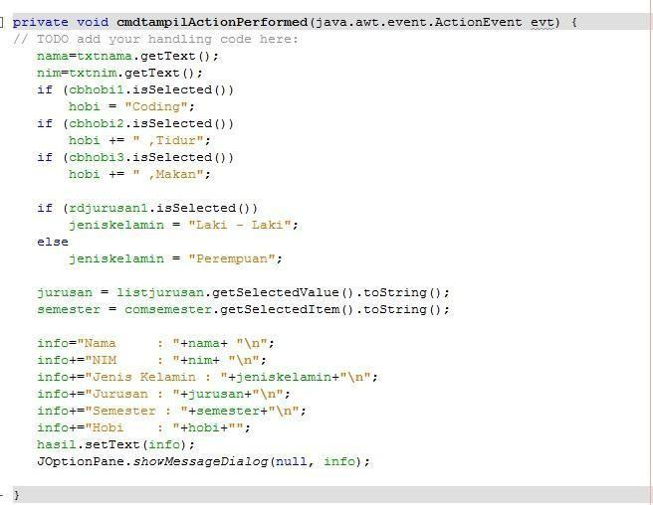

Gambar 1.11 Source Code (2)

Dan pada cmdbersih lakukan hal yang sama dan ketikan syntax berikut.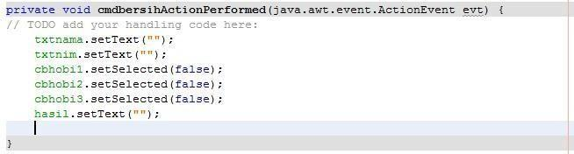

Gambar 1.12 Source Code (3)

Jika sudah maka project anda siap di **compile** dan di **run**.maka program anda akan tampil seperti gambar berikut dan silahkan diisi data anda dan klik **Tampilkan**.

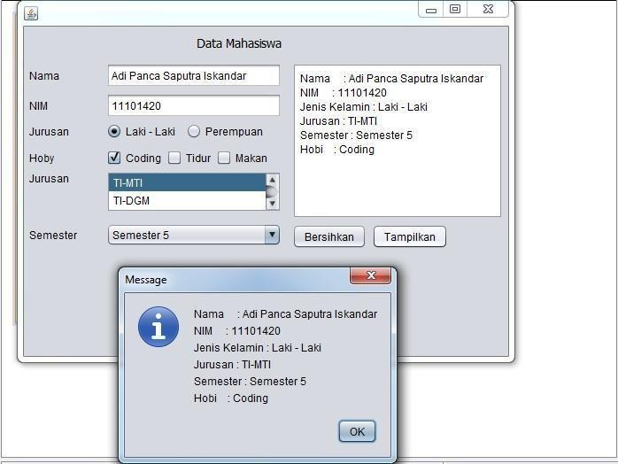

Gambar 1.13 Form Data Mahasiswa

### Latihan JTabPane, JTree, JTable

Dalam Pembuatan JTabPane lakukan hal yang sama **new project** hingga **new frame** kemudian pilih **Design** lalu **drag & drop JtabPane**, **s**eperti pada gambar berikut.

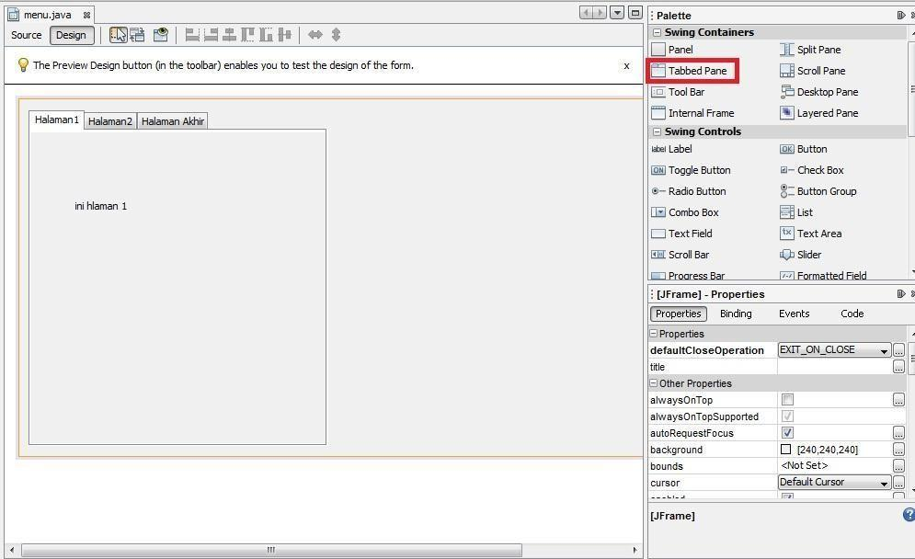

Gambar 1.14 Pembuatan JtabPane

Setelah itu Drag & Drop **Panel** kedalam **JTabPane** maka Tab berhasil di buat.lakukan drag & drop **panel** hingga **JTabPane** memiliki 3 Tab. Setelah itu anda dapat mengedit Text pada Tab tersebut dengan cara yang sama yaitu klik kanan pada tab tersebut dan **Edit Text.** Ubahlah menjadi **Halaman1 , Halaman 2 dan Halaman Akhir.**

Pada pada halaman 1 anda dapat memberikan **JLabel** untuk menandai ini halaman1. Sedangkan pada halaman2 anda dapat memberikan **JTabel** dengan cara darg & drop Jtabel ke Halaman2, dan pada halaman 3 anda dapat memberikan **JTree**. Kemudian anda dapat klik kanan pada **JTree** dan pilih **Property** selanjutnya klik pada Model kemudian klik titik2 pada bagian kanan model “…” Maka akan muncul jendela baru Dan hapus semua item di kolom sebelah kiri seperti gambar berikut.

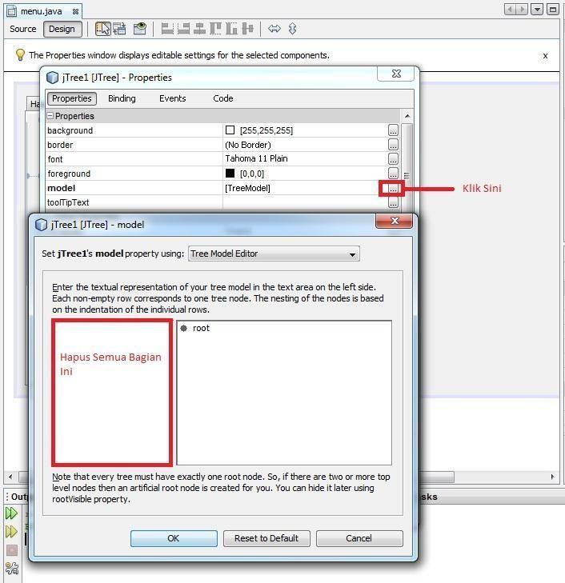

Gambar 1.15 Pengaturan Properties

Kemudian tambahkan 1 buah Jlabel, 1 buah JTextField, dan 1 buah JButton, seperti yang ditampilkan pada gambar berikut:

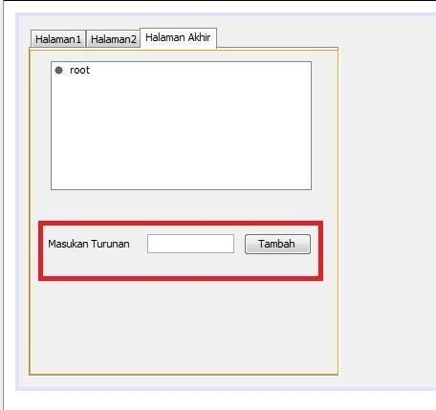

Gambar 1.16 Pengaturan Properties

Kemudian double klik pada Jbutton atau klik kanan, kemudian **pilih Event | Action | actionPerformed.** Maka anda akan masuk pada bagian coding / source code. Dan ketikan syntax berikut.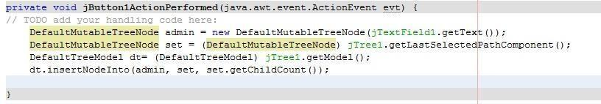

Gambar 1.17 Source Code (4)

Setelah itu Anda dapat Compile dan Run Project Anda, maka akan tampil sebagai berikut.

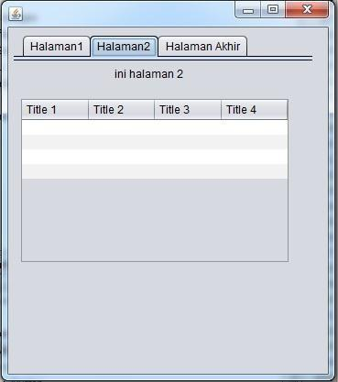

Gambar 1.18 Hasil Eksekusi Program (1)

Pilih Halaman Akhir dan Klik pada **Jtree** ROOT. Dan ketikan anak pertama pada JTextField. Dan klik Tambah. Maka **Jtree** anda akan bertambah seperti pada gambar berikut.

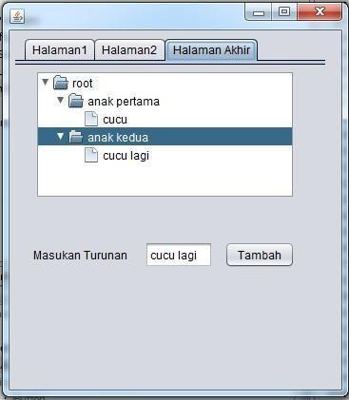

Gambar 1.19 Hasil Eksekusi Program (2)

**TUGAS**

Buatlah sebuah program yang mempunyai fungsi seperti kalkulator (mampu menjumlahkan,mengurangkan,membagi, menngalikan)

Rubrik penilaian asesmen formatif

|  |  |  |  |  |
| --- | --- | --- | --- | --- |
| Dimensi | Belum Berkembang | Mulai Berkembang | Berkembang sesuai Harapan | Sangat Berkembang |
| Mandiri | Peserta didik belum mampu merancang user interface dengan melihat modul | Peserta didik sudah mulai mampu merancang user interface dengan mengikuti arahan dari modul | Peserta didik telah mampu merancang user interface dengan baik dengan melihat modul | Peserta didik telah sepenuhnya mampu merancang user interface dengan baik |
| Kreatif | Peserta didik belum mampu membuat rancangan user interface yang berbeda dengan contoh yang ada pada modul | Peserta didik sudah mulai mampu membuat  rancangan user interface yang berbeda dengan contoh yang ada pada modul | Peserta didik telah mampu membuat rancangan user interface yang berbeda dengan contoh yang ada pada modul | Peserta didik telah sepenuhnya mampu membuat rancangan user interface yang berbeda dan bervariasi, tidak terpaku pada contoh yang ada dimodul |

|  |
| --- |
| **Penilaian Peserta Didik** |
| **Tabel Penilaian Peserta Didik**   |  |  |  |  |  | | --- | --- | --- | --- | --- | | **No** | **Nama** | **Aspek Penilaian** | | **Nilai** | | **Mandiri** | **Kreatifitas** |  | |  |  |  |  |  | |  |  |  |  |  | |  |  |  |  |  |   **Keterangan :**  Skor 1 : Kurang Skor 3 : Baik  Skor 2 : Cukup Skor 4 : Sangat Baik |
| **REFLEKSI PENDIDIK** |
| **Tabel Refleksi Pendidik**   |  |  |  |  |  |  |  |  | | --- | --- | --- | --- | --- | --- | --- | --- | | **No** | **Aktivitas**  **Pembelajaran** | **Indikator Refleksi** | **Skor** | | | | **Ket** | | **1** | **2** | **3** | **4** | | 1. | Perencanaan | 1. Ketepatan dalam mengembangkan sikap berdasarkan capaian pembelajaran |  |  |  |  |  | | 1. Keterampilan mendesain media (terbaca/ menarik/ efektif/efisien) |  |  |  |  |  | | 1. Kesesuaian media yang direncanakan dengan capaian pembelajaran |  |  |  |  |  | | 2. | Pelaksanaan | 1. Keterampilan menarik perhatian peserta didik menggunakan media |  |  |  |  |  | | 1. Keterampilan membuat pertanyaan awal dalam membuka pembelajaran |  |  |  |  |  | | 1. Keterampilan memanfaatkan media dan mengaitkan dengan capaian pembelajaran |  |  |  |  |  | | 1. Keterampilan mentransfer materi dan nilai (menjelaskan/bercerita/ mendongeng/ bernyanyi dll) |  |  |  |  |  | | 1. Keterampilan merespon, memberikan umpan balik, dan mengkonfirmasi nilai |  |  |  |  |  | | 3. | Penilaian | 1. Ketepatan dalam menentukan instrumen penilaian |  |  |  |  |  | | 1. Kesesuaian dalam menyusun indikator penilaian dengan capaian pembelajaran |  |  |  |  |  | | 1. Kesesuaian indikator dan instrumen penilaian berdasarkan perkembangan kognitif, psikologis, dan nilai moral |  |  |  |  |  | | **Skor** | | |  |  |  |  |  | | **Jumlah Skor** | | |  |  |  |  |  |   **Keterangan :**  Skor 1 : Kurang Skor 3 : Baik  Skor 2 : Cukup Skor 4 : Sangat Baik  Skor = $\frac{skor yang diperoleh}{skor maksimal} ×100$ |